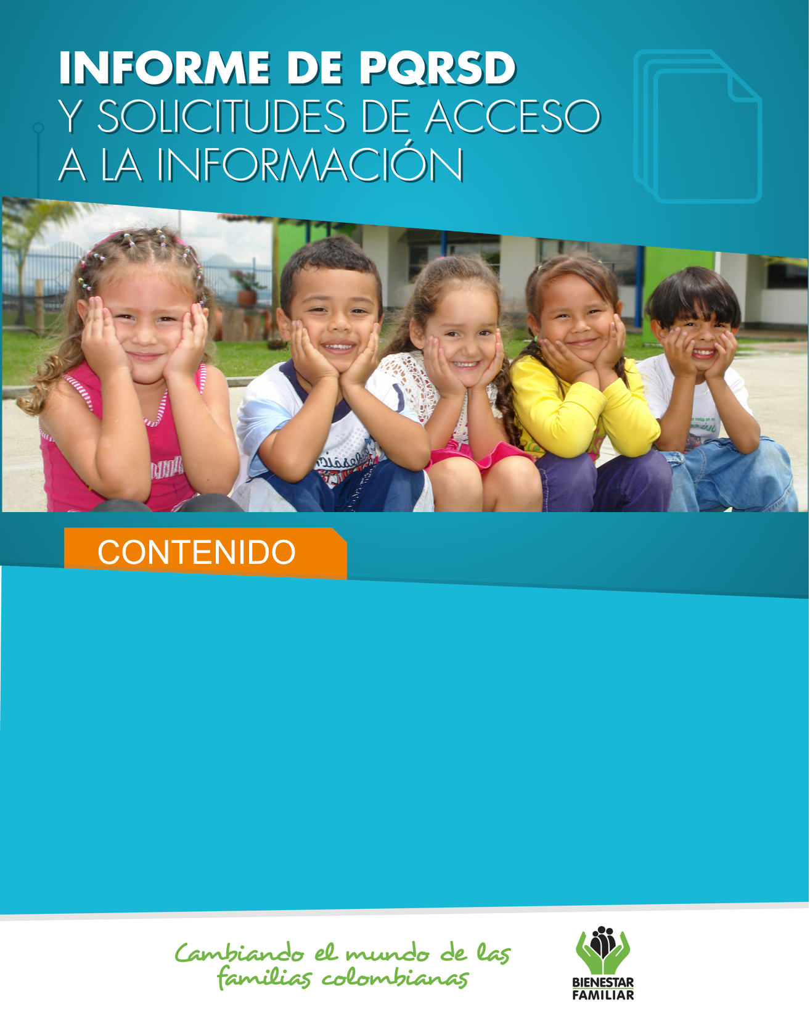
Marzo 2020
INFORME DE PQRS
REPORTES DE AMENAZA Y VULNERACIÓN DE DERECHOS Y SOLICITUDES DE ACCESO A LA INFORMACIÓN.

- Peticiones ciudadanas por tipo y canal de atención 2
- Información de Quejas, Reclamos, Sugerencias y Reportes 5
de Amenaza o Vulneración de Derechos
- Top de trámites y servicios más consultados 17
- Satisfacción y percepción ciudadana 19
- Transparencia y acceso a la información 21
- Sabias qué… 24
- Canales de comunicación 27

- 26
enero
2020
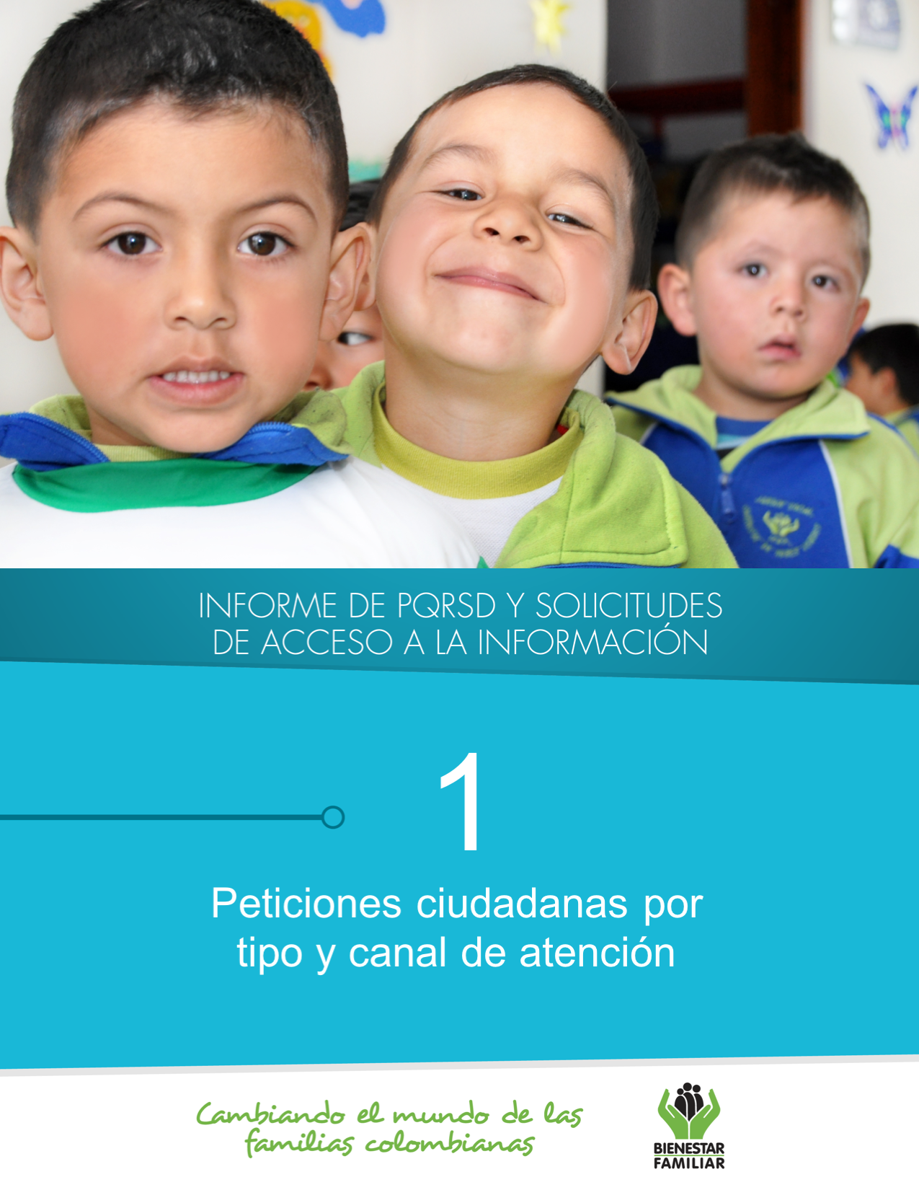
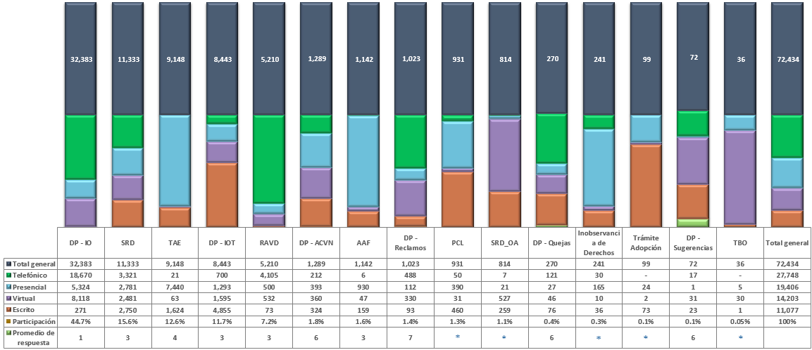

Peticiones recibidas por canal de atención ICBF. Marzo de 2020

En el mes de marzo del año 2020, el ICBF recibió un total de 72.434 peticiones a nivel nacional, a través de los diferentes canales de atención, de los cuales el canal telefónico y el presencial fueron los más utilizados por los ciudadanos, con un porcentaje participación del 38% y 27%, respectivamente. Dada la emergencia sanitaria por COVID-19, el canal telefónico fuel el más usado por los ciudadanos para dar a conocer sus solicitudes.
3.
Fuente: Sistema de Información Misional – SIM generada el 01 de abril de 2020

Convenciones:
DP-IO: Derecho de Petición - Información y Orientación, SRD: Solicitud de Restablecimiento de Derechos (SRD), TAE: Trámite de atención Extraprocesal (TAE), DP-IOT: Derecho de Petición - Información y Orientación con Trámite, RAVD: Reporte de Amenaza o Vulneración de derechos, DP-ACVN: Derecho de Petición - Atención por Ciclos de Vida y Nutrición, AAF: Asistencia y Asesoría a la Familia, DP-Reclamos, PCL: Proceso conflicto con la ley (PCL), SRD_OA: Solicitud de Restablecimiento de Derechos– Otras Autoridades (SRD_OA), DP-Quejas, Inobservancia de derechos, Trámite de Adopción, DP-Sugerencias, TBO: Trámite Búsqueda de Orígenes.

- Las solicitudes atendidas por el centro de contacto de asesoría en derecho de familia, atención en crisis y atención a niños, niñas y adolescentes, se encuentran catalogadas dentro del derecho de petición Información y Orientación.
(*) Corresponde a tipos de petición que no cuentan con tiempo estimado para su gestión, ya que se sujetan al desarrollo de las actuaciones administrativas.

-Promedio de respuesta: este promedio se expresa en número de días hábiles.

Los puntos de atención presencial en los cuáles se recibió el mayor número de peticiones fueron los Centros Zonales: Kennedy y Usme (Reg. Bogotá), Valledupar 2 (Reg. Cesar), Pereira (Reg. Risaralda), Manizales 2 (Reg. Caldas) y Popayán (Reg. Cauca).

En el canal telefónico las peticiones fueron presentadas por los ciudadanos a través de las líneas de atención 141 (Línea de protección a Niños, Niñas y Adolescentes) y la Línea 018000 91 80 80 (Línea Nacional).

El canal virtual incluye peticiones recibidas a través de chat, correo electrónico (atenciónalciudadano@icbf.gov.co), página web (www.icbf.gov.co), Twitter, Facebook, Instagram, WhatsApp, video llamada y llamada en línea.

PETICIONES CIUDADANAS POR TIPO Y CANAL
DE ATENCIÓN
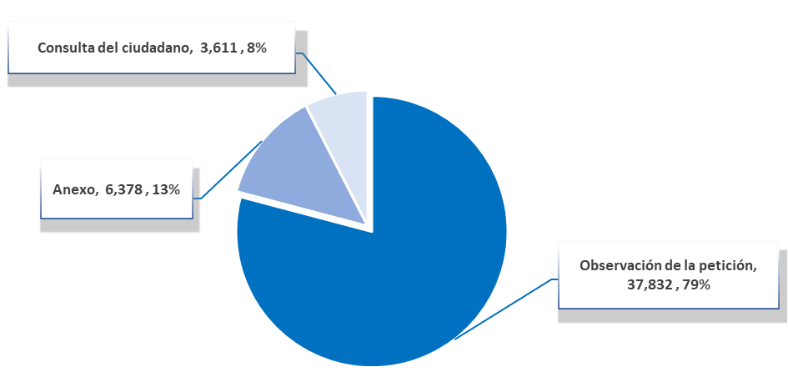

Total general: 47.821

Fuente: Sistema de Información Misional – SIM generada el 01 de abril de 2020

Con posterioridad al registro de las peticiones en el Sistema de Información Misional del ICBF, los ciudadanos se comunican a través de los diferentes canales de atención para adicionar, aclarar o solicitar información frente a los requerimientos en trámite.

Esta gestión se ingresa en las peticiones ya creadas, de conformidad con lo establecido en la Guía de PQRS del ICBF; a continuación, exponemos el número de Anexos, Consultas y Observaciones registradas en el mes de marzo de 2020, a nivel nacional:

Anexo:

Se registra cuando un ciudadano por medio de cualquier canal de comunicación complementa o aclara la información que ya se encuentra registrada, sin que se altere los términos de ley para dar la respuesta de fondo.

Consulta:

Se refiere a los casos en que el ciudadano por cualquiera de los canales de atención, solicita información sobre la gestión que ha adelantado el ICBF o la respuesta que se dio a su Derecho de Petición.

Observaciones:

Estas hacen referencia a gestiones internas y al registro de peticiones idénticas remitidas por los ciudadanos a través de cualquiera de los canales de atención.

4.
ANEXOS, CONSULTAS Y OBSERVACIONES A PETICIONES

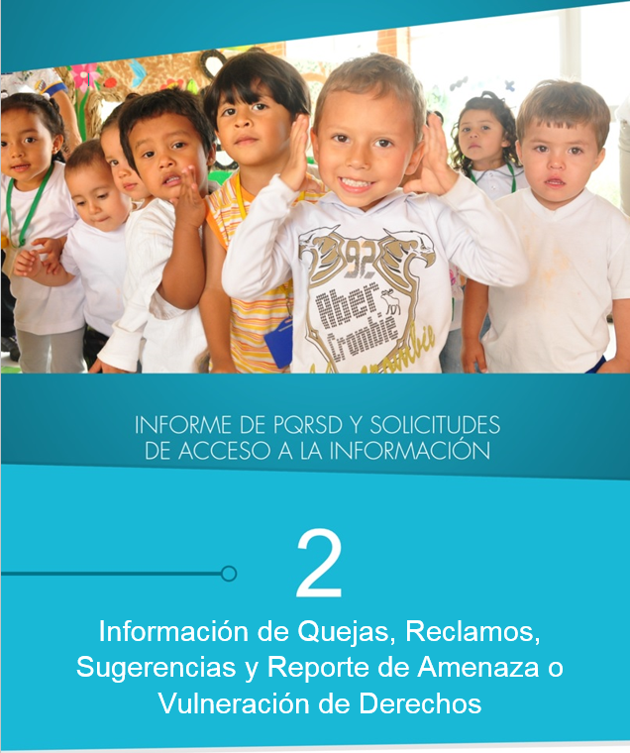
En el siguiente cuadro se observa el número de Quejas, Reclamos y Sugerencias recibidas durante el mes de enero en cada Regional del ICBF, de las cuales resaltamos en color naranja, el mayor número de estos tipos de petición:

Quejas, Reclamos y Sugerencias recibidas por Regional ICBF
Enero de 2020

QUEJAS, RECLAMOS Y SUGERENCIAS

6.
Quejas, Reclamos y Sugerencias recibidas por Regional ICBF
Marzo de 2020

Fuente: Sistema de Información Misional - SIM 01 de abril de 2020

QUEJAS, RECLAMOS Y SUGERENCIAS

En el siguiente cuadro se observa el número de Quejas, Reclamos y Sugerencias recibidas durante el mes de marzo en cada Regional del ICBF, de las cuales resaltamos en color naranja, el mayor número de estos tipos de petición:

7.
* Peticiones que se reciben en las Direcciones, Subdirecciones y Oficinas que se encuentran en la Sede de la Dirección General.

En el mes de marzo de 2020, se recibieron 270 quejas, evidenciando una disminución del 12% con relación al mes inmediatamente anterior “febrero de 2020”.
QUEJAS

Fuente: Sistema de Información Misional - SIM 01 de abril de 2020

Cuadro comparativo Quejas por Regional ICBF
(febrero 2019 – marzo de 2020)

Se entiende como Queja, la información puesta en conocimiento del Instituto por posibles conductas irregulares de los servidores, ex servidores públicos y colaboradores, en el ejercicio de sus funciones públicas.

Las quejas por Omisión o extralimitación de deberes o funciones se presentaron debido a que los ciudadanos se sienten inconformes frente al proceder de los servidores públicos, y contratistas del ICBF, en la atención de sus necesidades.

Las quejas por maltrato al ciudadano fueron reportadas por los usuarios al indicar que determinados funcionarios o colaboradores no fueron cordiales, percibiendo de ellos altivez en su actitud a la hora de prestar el servicio.

Las quejas por incumplimiento de actuaciones en el debido proceso fueron motivadas por la omisión en la gestión que se debía adelantar por parte de un servidor público y/o respuesta final a los usuarios en los términos de ley establecidos.

El 50% (136) de las quejas fueron interpuestas contra Defensores de Familia, principalmente en los centros zonales: Engativá, Usme, Bosa y Ciudad Bolívar (Reg. Bogotá), Centro (Reg. Valle del Cauca) y Soacha Centro (Reg. Cundinamarca).
Fuente: Informes SIM, corte 01 de abril de 2020
QUEJAS

Los motivos por los cuáles se presentaron el mayor número de quejas, fueron: Omisión o extralimitación de deberes o funciones; maltrato al ciudadano y Incumplimiento u omisión de actuaciones dentro del debido proceso y a su vez afectando principalmente los servicios de proceso administrativo de restablecimiento de derechos, servicio al ciudadano y asuntos conciliables como fijación de custodia y cuidado personal.

8.
Principales motivos y servicios afectados por las quejas
Marzo de 2020

RECLAMOS
9.
Se entiende por Reclamo, el reporte realizado por los usuarios al presentarse la suspensión injustificada o la prestación deficiente de cualquiera de los programas y servicios a cargo y en nombre del ICBF.

Fuente: Informes SIM, corte 01 de abril de 2020

* Peticiones que se reciben en las Direcciones/Sub direcciones y Oficinas que se encuentran en la Sede Nacional.

En marzo de 2020 se recibieron 1,023 reclamos, evidenciando un aumento del 23% respecto al mes inmediatamente anterior. El aumento en el número de Reclamos se presentó principalmente en las Regionales: Bolívar, Atlántico, Magdalena, Valle del Cauca, Risaralda y Córdoba.

Comparativo Reclamos por Regional ICBF
(febrero 2020 - marzo 2020)

En los Reclamos por Incumplimiento de obligaciones contractuales, los ciudadanos aducen estar inconformes dado que se les está realizando cobros pese a que no se están prestando los servicios del ICBF, además evidencian irregularidades en los Hogares Comunitarios de Bienestar (HCB) y Centros de Desarrollo Infantil (CDI) luego de que en los primeros días del mes de marzo se evidenciara la no prestación del servicio en algunas unidades.

En el motivo Maltrato a Niños, Niñas y Adolescentes, los ciudadanos manifiestan que los niños fueron expuestos a agresiones físicas, verbales o psicológicas por parte del personal que hace parte de las unidades de servicio.

Los Reclamos por Mal uso del producto, fueron motivados porque los ciudadanos se sienten inconformes al recibir algunas canastas nutricionales durante la emergencia sanitaria por covid-19 que no corresponden a la minuta establecida para dichos beneficiarios del programa, y por otro lado las condiciones o estado en que están llegando los alimentos no es la adecuada.

RECLAMOS
Principales motivos y servicios afectados por los Reclamos ICBF.
marzo de 2020

El mayor número de Reclamos presentados en el mes de marzo de 2020, están motivados por la atención en Hogares Comunitarios de Bienestar, Centros de Desarrollo Infantil para la Primera Infancia – CDI y Hogares Infantiles – Lactantes y Preescolares.
Fuente: Informes SIM, corte 01 de abril de 2020
10.
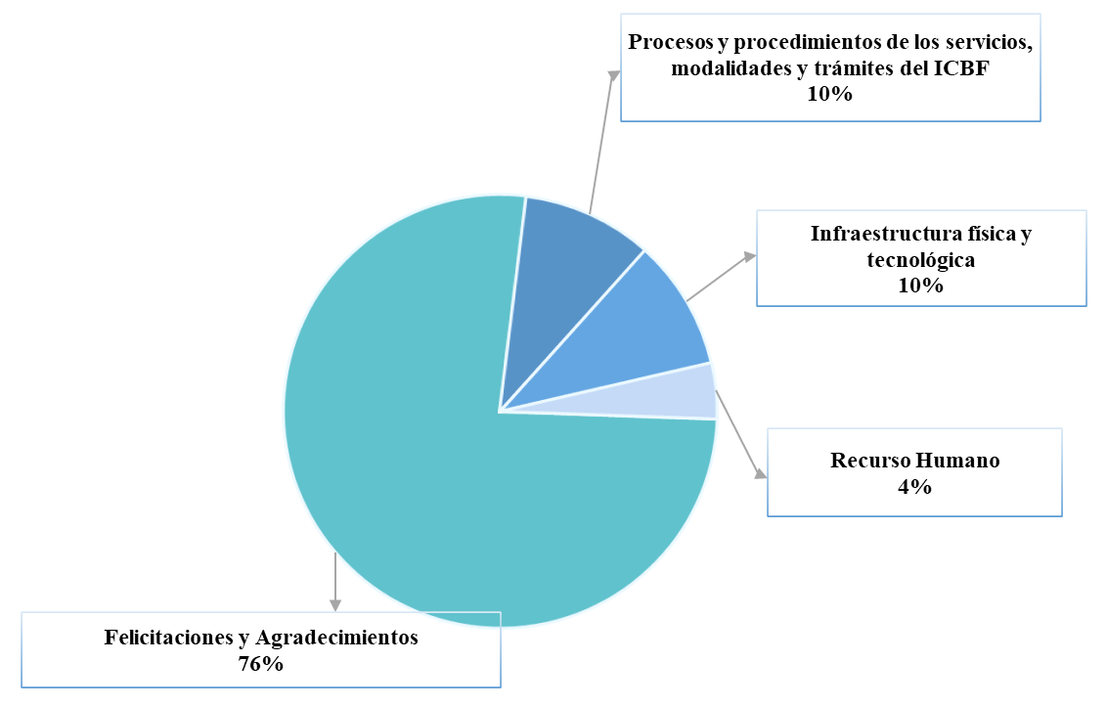
Las Sugerencias, son propuestas presentadas por cualquier persona orientadas al mejoramiento continuo o el reconocimiento en la atención y prestación de los servicios del ICBF.

Como se observa en la siguiente gráfica, el mayor número de sugerencias presentadas durante el mes de marzo de 2020, se refieren a Felicitaciones y Agradecimientos de los ciudadanos a servidores y funcionarios por la respuesta oportuna de sus requerimientos, así como también Procesos y procedimientos de los servicios, modalidades y trámites del ICBF, es la propuesta realizada por los ciudadanos con el fin de fortalecer los diferentes servicios de la oferta institucional.
Fuente: Informes SIM, corte 01 de abril de 2020

Sugerencias recibidas por motivos ICBF.
marzo de 2020

11.
SUGERENCIAS
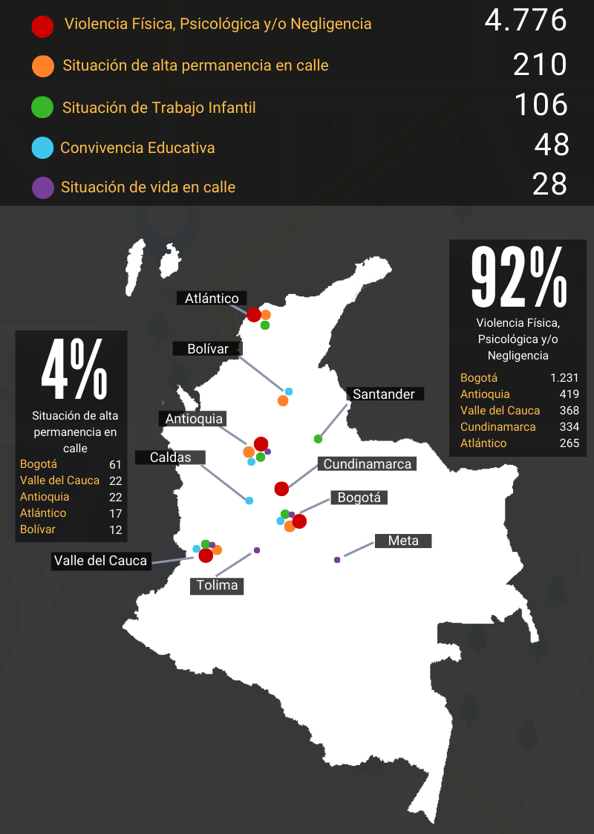
* Peticiones que se reciben en las Direcciones, Subdirecciones y Oficinas que se encuentran en la Sede de la Dirección General.

Fuente: Informes SIM, corte 01 de abril de 2020
Comparativo sugerencias por Regional ICBF.
(febrero 2020 - marzo 2020)

En el mes de marzo se recibieron 72 sugerencias, las cuales aumentaron con respecto al mes inmediatamente anterior en un 16%, cabe resaltar que el aumento se evidencio principalmente en la regional Valle del Cauca.

12.
SUGERENCIAS
REPORTES DE AMENAZA O VULNERACIÓN DE DERECHOS
Fuente: Informes SIM, corte 01 de abril de 2020
En el mes de marzo del año 2020, el ICBF recibieron 5.210 Reportes de Amenaza o Vulneración de Derechos de casos en los que se ven comprometidos los Derechos de los Niños, Niñas y Adolescentes de todo el país y frente los cuáles los profesionales del ICBF deben desplazarse en el territorio nacional para realizar la constatación y adelantar las acciones pertinentes para que la autoridad administrativa adelante los procesos para el restablecimiento de los derechos de los niños, niñas y adolescentes. Las regiones en donde más reportes se recibieron fueron: Bogotá 26% (1.356), Antioquia 8,8% (457), Valle del cauca 8% (415), Cundinamarca 6,7% (351) y Atlántico 5,8% (300).

A continuación, relacionamos los principales motivos reportados ante el ICBF, los cuales representan el 99,2 % de los casos.

13.
El 52% de los casos recibidos, fueron recepcionados a través del canal telefónico, siendo el más concurrido por los ciudadanos, teniendo en cuenta que a partir del 12 de marzo no se realizó atención al ciudadano en el canal presencial, dada la emergencia sanitaria por Covid-19 y se incentivó el uso de los demás canales de atención para la ciudadanía.

A continuación, relacionamos la distribución de los presuntos actos de corrupción reportados durante el mes de marzo de 2020, evidenciando la recepción por Departamento.

Fuente: Informes SIM, corte 01 de abril de 2020
Uno de los objetivos estratégicos del ICBF es la optimización en el uso de los recursos financieros en aras de maximizarlos, ello, en coherencia con el compromiso de lucha contra la corrupción y el fomento de la integridad pública.

Para la ejecución de ese objetivo, el Instituto cuenta con diferentes canales de atención, a través de los cuales se recepcionaron en el mes de marzo de 2020, 180 denuncias, relacionadas con los motivos que se exponen a continuación:

14.
13.
DENUNCIAS POR PRESUNTOS ACTOS DE CORRUPCIÓN

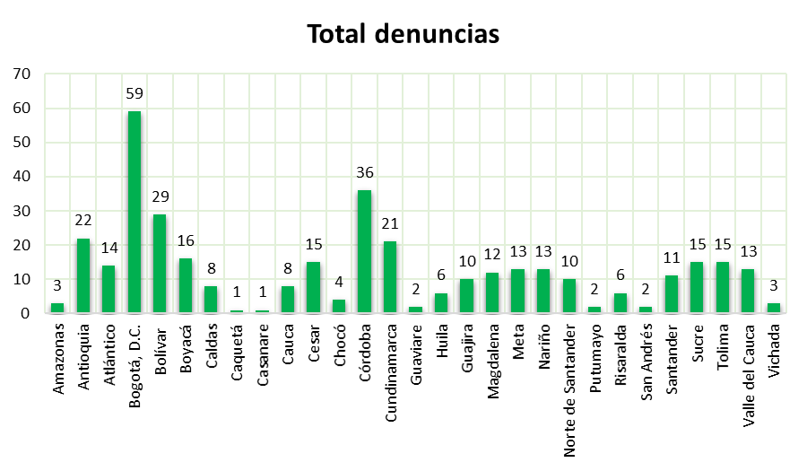
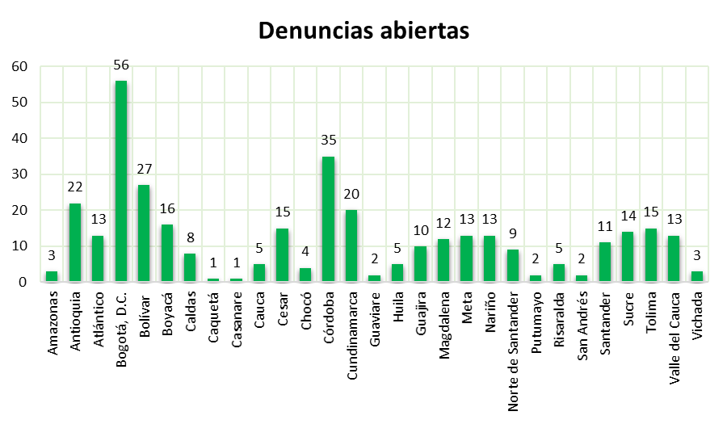
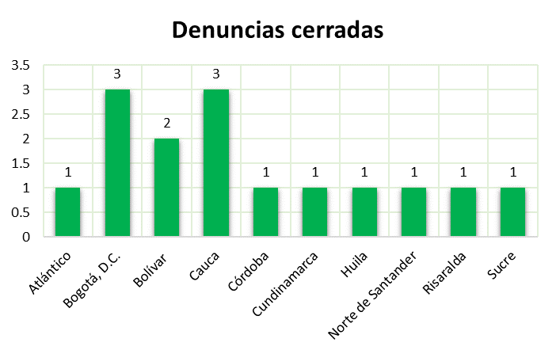
Durante el período comprendido entre el 1 de enero y el 31 de marzo del 2020 se recepcionaron 370 denuncias por los motivos que exponemos a continuación:

15.
Estas denuncias fueron tramitadas por la Oficina Asesora Jurídica, y de ellas, 49 resultaron relevantes, lo que implicó su traslado a la Fiscalía General de la Nación. A continuación, se relaciona la cantidad de denuncias presentadas por departamento durante el primer trimestre del año 2020:

DENUNCIAS POR PRESUNTOS ACTOS DE CORRUPCIÓN ENERO A MARZO

Así mismo, a continuación, se observa el estado de las denuncias del total general del trimestre:

- 355 abiertas.
- 15 cerradas.

16.
DENUNCIAS POR PRESUNTOS ACTOS DE CORRUPCIÓN ENERO A MARZO

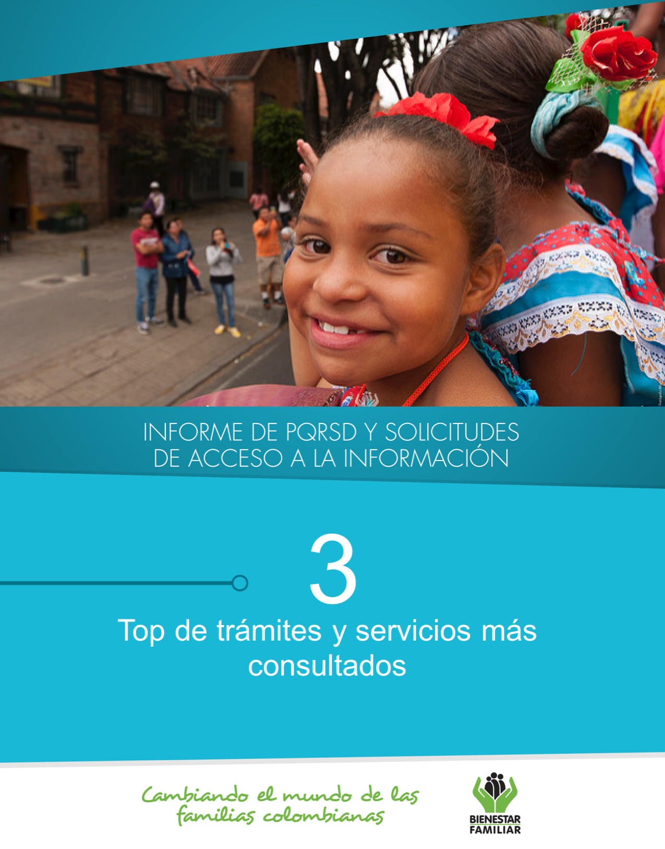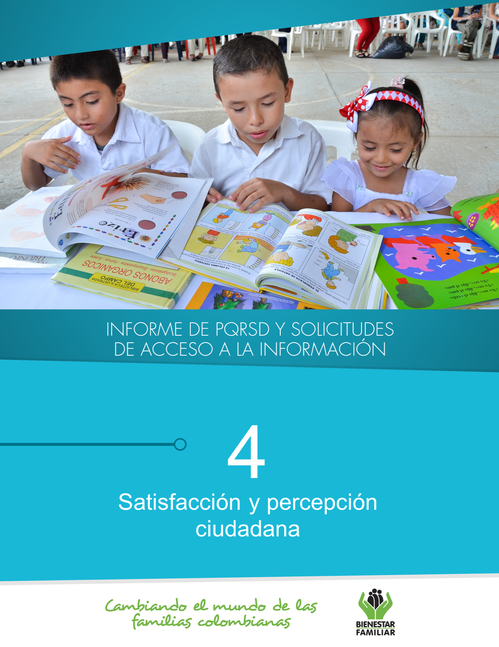
18.
Fuente: Informes SIM, corte 01 de abril de 2020
A continuación, se presentan los temas más consultados por la ciudadanía a través de los diferentes canales de atención:

TRÁMITES Y SERVICIOS DE INFORMACIÓN Y ORIENTACIÓN

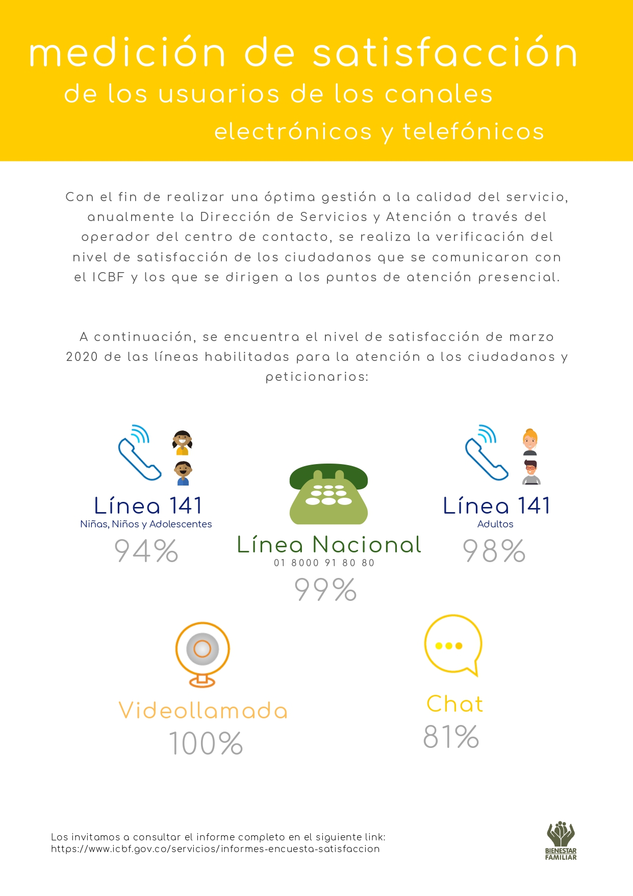
ENCUESTAS DE SATISFACCIÓN MARZO 2020

20.

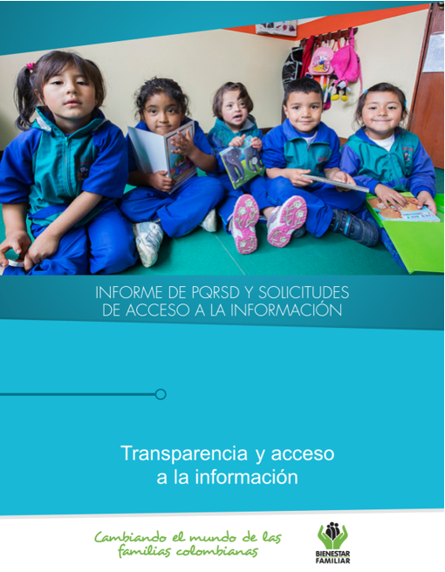
5
Fuente: Informes SIM, corte 01 de abril de 2020

22.
Tiempo de respuesta a cada solicitud:
Número de solicitudes que fueron trasladadas a otras instituciones:
Número de solicitudes recibidas:
Dando cumplimiento a lo establecido en la Ley 1712 de 2014, a continuación, se publica el Informe de solicitudes de acceso a información para el mes de marzo de 2020:
TRANSPARENCIA Y ACCESO A LA INFORMACIÓN
Fuente: Informes SIM, corte 01 de abril de 2020

De acuerdo con lo establecido en los Instrumentos de Gestión de Información Pública aprobados por la entidad a través de la Resolución No. 14741 de 2018 y con base en el Índice de Información Clasificada y Reservada, el ICBF puede negar el acceso a información, como se justifica en los casos indicados a continuación, los cuales sumaron 59 para el mes de marzo de 2020.

Negaciones de acceso a información

SEGUIMIENTO A PETICIONES EN LÍNEA:

Si desea conocer el estado de sus peticiones, quejas, reclamos, sugerencias, realice la consulta a través de nuestra página web, ingresando su número de documento y radicado aquí: https://www.icbf.gov.co/servicios/seguimiento-solicitudes

23.
TRANSPARENCIA Y ACCESO A LA INFORMACIÓN

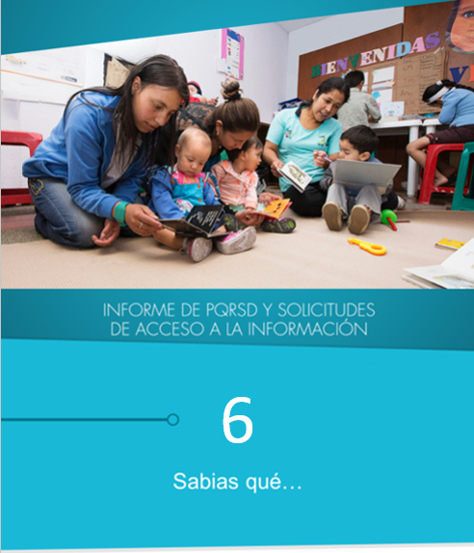

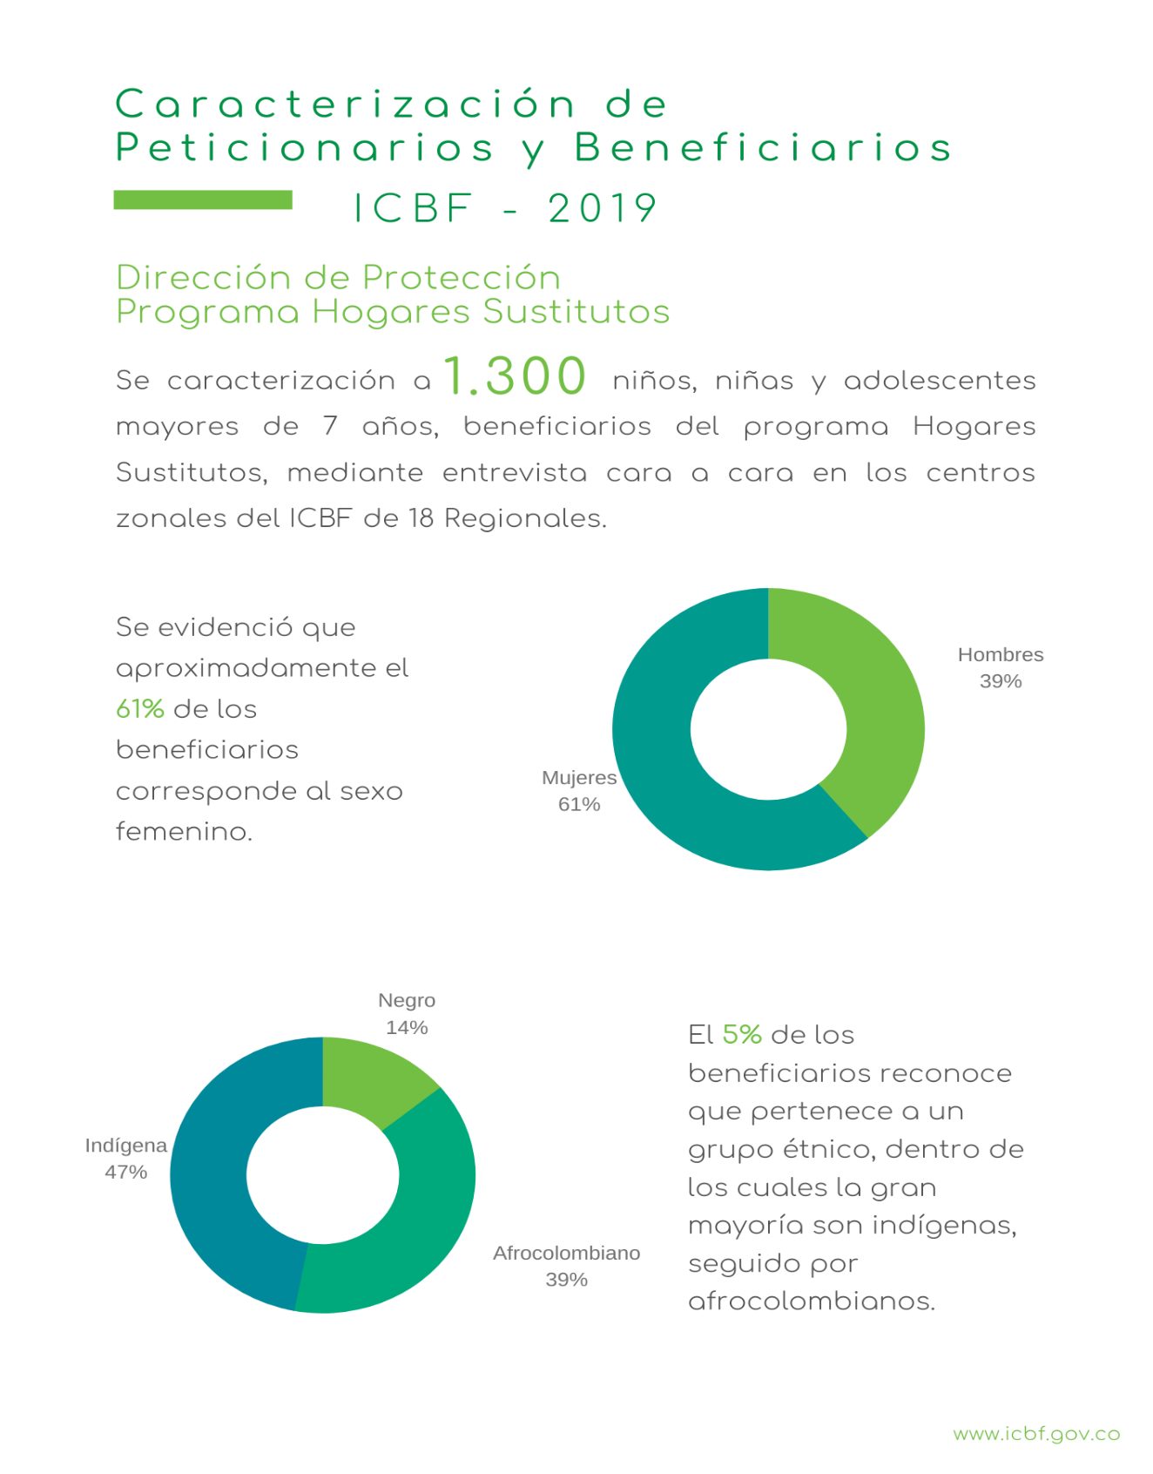
https://www.icbf.gov.co/servicios/caracterizacion-peticionarios
El ICBF anualmente realiza la medición del nivel de satisfacción de los beneficiarios y usuarios de los programas y servicios que brinda la entidad, a partir de la implementación de una estrategia que ha desarrollado directamente y con el apoyo de consultores externos, permitiendo tener una imagen más clara acerca de la visión de los ciudadanos frente a los servicios y beneficios que reciben o perciben por parte del ICBF.
Mensualmente en los boletines del año, reportaremos los principales resultados de la Medición de satisfacción del cliente externo de los programas y servicios del ICBF 2019.
25.
¿SABÍAS QUÉ…?

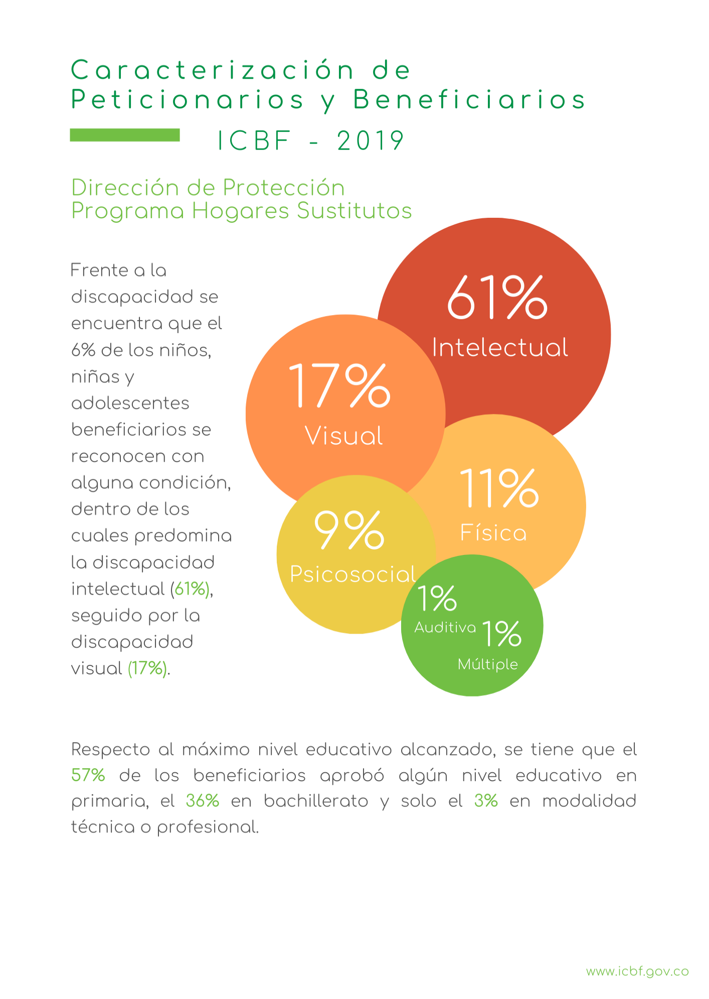
26.
https://www.icbf.gov.co/servicios/caracterizacion-peticionarios
¿SABÍAS QUÉ…?

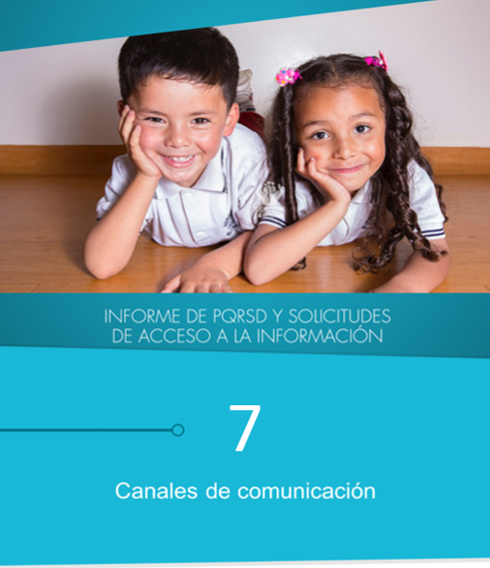

25.
El Instituto Colombiano de Bienestar Familiar tiene a disposición de la ciudadanía los siguientes canales de atención, durante la vigencia de la emergencia sanitaria:

28.

CANALES DE COMUNICACIÓN

